Анкета животного без владельца от 20.04.2022г.

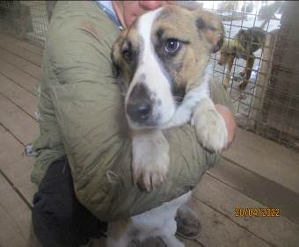 | Дата отлова, место (район, улица, дом) | Дзержинский район, ул. Карла Либкнехта
 | Пол животного | Самка – 1281/2022
 | Дата вакцинации | 05.05.2022 г.
 | Дата кастрации/стерилизации | 05.05.2022 г.
 | Дата выпуска, место (район, улица, дом) | 06.05.2022 г. – среда обитания
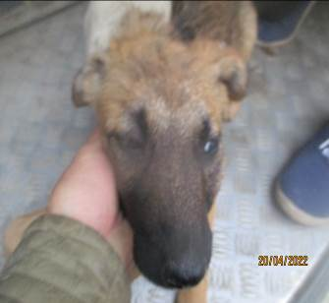 | Дата отлова, место (район, улица, дом) | Тракторозаводской район, ул. Тракторостроителей
 | Пол животного | Самка – 1288/2022
 | Дата вакцинации | 05.05.2022 г.
 | Дата кастрации/стерилизации | 05.05.2022 г.
 | Дата выпуска, место (район, улица, дом) | 12.05.2022 г. – среда обитания
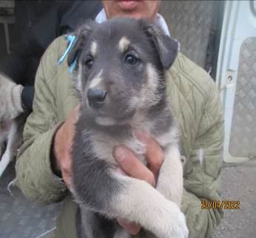 | Дата отлова, место (район, улица, дом) | Тракторозаводской район, ул. Тракторостроителей
 | Пол животного | Самец – 1284/2022
 | Дата вакцинации | 05.05.2022 г.
 | Дата кастрации/стерилизации | 05.05.2022 г.
 | Дата выпуска, место (район, улица, дом) | 06.05.2022 г. – среда обитания
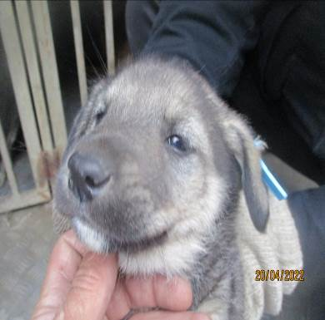 | Дата отлова, место (район, улица, дом) | Тракторозаводской район, ул. Тракторостроителей
 | Пол животного | Самец – 1283/2022
 | Дата вакцинации | 05.05.2022 г.
 | Дата кастрации/стерилизации | 05.05.2022 г.
 | Дата выпуска, место (район, улица, дом) | 06.05.2022 г. – среда обитания
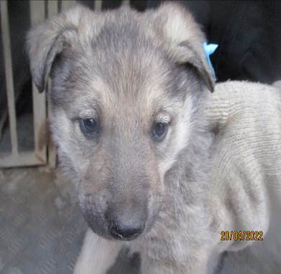 | Дата отлова, место (район, улица, дом) | Тракторозаводской район, ул. Тракторостроителей
 | Пол животного | Самка – 1287/2022
 | Дата вакцинации | 05.05.2022 г.
 | Дата кастрации/стерилизации | -
 | Дата выпуска, место (район, улица, дом) | 08.05.2022 г. - падеж
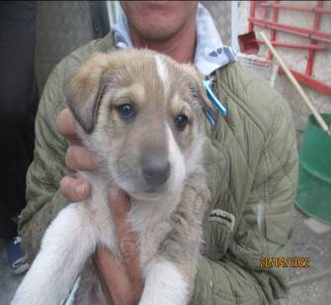 | Дата отлова, место (район, улица, дом) | Тракторозаводской район, ул. Тракторостроителей
 | Пол животного | Самец – 1285/2022
 | Дата вакцинации | 05.05.2022 г.
 | Дата кастрации/стерилизации | 05.05.2022 г.
 | Дата выпуска, место (район, улица, дом) | 06.05.2022 г. – среда обитания
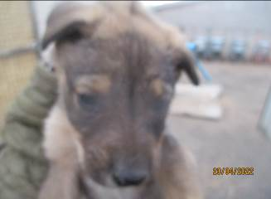 | Дата отлова, место (район, улица, дом) | Тракторозаводской район, ул. Тракторостроителей
 | Пол животного | Самка – 1286/2022
 | Дата вакцинации | 05.05.2022 г.
 | Дата кастрации/стерилизации | -
 | Дата выпуска, место (район, улица, дом) | 08.05.2022 г. - падеж
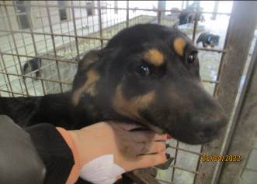 | Дата отлова, место (район, улица, дом) | Тракторозаводской район, ул. Тракторостроителей
 | Пол животного | Самка – 1294/2022
 | Дата вакцинации | 05.05.2022 г.
 | Дата кастрации/стерилизации | 05.05.2022 г.
 | Дата выпуска, место (район, улица, дом) | 13.05.2022 г. – среда обитания
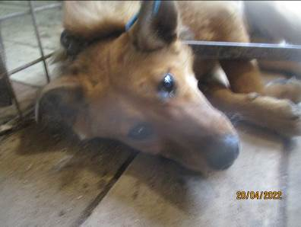 | Дата отлова, место (район, улица, дом) | Тракторозаводской район, ул. Тракторостроителей
 | Пол животного | Самка – 1293/2022
 | Дата вакцинации | 05.05.2022 г.
 | Дата кастрации/стерилизации | 05.05.2022 г.
 | Дата выпуска, место (район, улица, дом) | 06.05.2022 г. – среда обитания
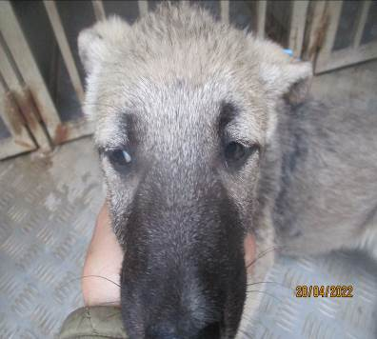 | Дата отлова, место (район, улица, дом) | Тракторозаводской район, ул. Лавреневая
 | Пол животного | Самец – 1291/2022
 | Дата вакцинации | 05.05.2022 г.
 | Дата кастрации/стерилизации | 05.05.2022 г.
 | Дата выпуска, место (район, улица, дом) | 06.05.2022 г. – среда обитания
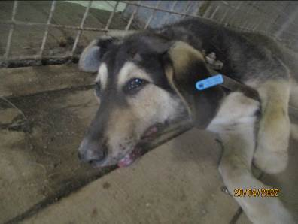 | Дата отлова, место (район, улица, дом) | Тракторозаводской район, ул. Лавреневая
 | Пол животного | Самка – 1292/2022
 | Дата вакцинации | 05.05.2022 г.
 | Дата кастрации/стерилизации | 05.05.2022 г.
 | Дата выпуска, место (район, улица, дом) | 06.05.2022 г. – среда обитания

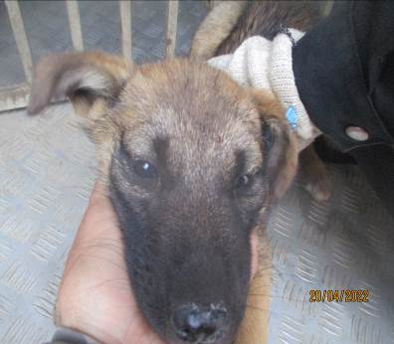 | Дата отлова, место (район, улица, дом) | Тракторозаводской район, ул. Лавреневая
 | Пол животного | Самка – 1289/2022
 | Дата вакцинации | 05.05.2022 г.
 | Дата кастрации/стерилизации | 05.05.2022 г.
 | Дата выпуска, место (район, улица, дом) | 13.05.2022 г. – среда обитания
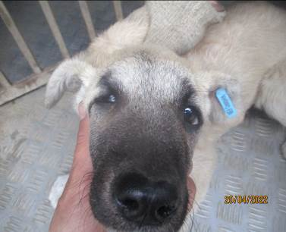 | Дата отлова, место (район, улица, дом) | Тракторозаводской район, ул. Лавреневая
 | Пол животного | Самец – 1290/2022
 | Дата вакцинации | 05.05.2022 г.
 | Дата кастрации/стерилизации | 05.05.2022 г.
 | Дата выпуска, место (район, улица, дом) | 06.05.2022 г. – среда обитания
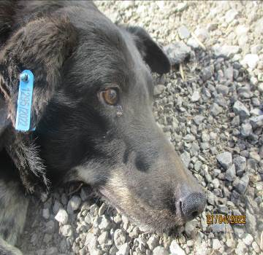 | Дата отлова, место (район, улица, дом) | Тракторозаводской район, ул. Лавреневая
 | Пол животного | Самка – 1295/2022
 | Дата вакцинации | 05.05.2022 г.
 | Дата кастрации/стерилизации | 05.05.2022 г.
 | Дата выпуска, место (район, улица, дом) | 06.05.2022 г. – среда обитания
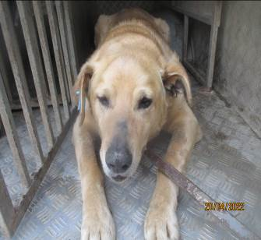 | Дата отлова, место (район, улица, дом) | Краснооктябрьский район, ул. Араратская
 | Пол животного | Самец – 1282/2022
 | Дата вакцинации | 05.05.2022 г.
 | Дата кастрации/стерилизации | 05.05.2022 г.
 | Дата выпуска, место (район, улица, дом) | 06.05.202 г. – среда обитания

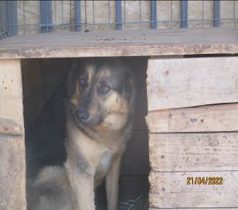 | Дата отлова, место (район, улица, дом) | Кировский район, пос. Саши Чекалина
 | Пол животного | Самец – бирка Лисена
 | Дата вакцинации | Карантин СББЖ
 | Дата кастрации/стерилизации | -
 | Дата выпуска, место (район, улица, дом) | 25.04.2022 г. - договор
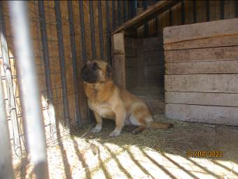 | Дата отлова, место (район, улица, дом) | Кировский район, пос. Саши Чекалина
 | Пол животного | Самец – бирка Лисена
 | Дата вакцинации | Карантин СББЖ
 | Дата кастрации/стерилизации | -
 | Дата выпуска, место (район, улица, дом) | 25.04.2022 г. - договор

